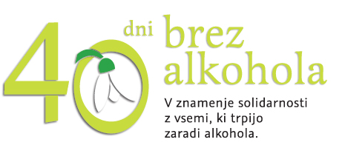
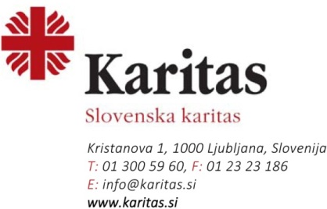

SOGLASJE STARŠA/SKRBNIKA O SODELOVANJU DIJAKA
»Smej se!«

Podpisani/a izjavljam, da soglašam s tem, da moj otrok/varovanec s svojim izdelkom, materialom, gradivom sodeluje v nagradnem literarnem natečaju »Smej se!«, ki mladostnike spodbuja k aktivni udeležbi v preventivnih aktivnostih preventivne akcije 40 dni brez alkohola.
PROSIMO, IZPOLNITE OBRAZEC S TISKANIMI ČRKAMI!
Ime in priimek dijaka: ....................................................................................
Razred, srednja šola:......................................................................................
Ime in priimek starša/skrbnika: ........................................................................
Naslov za obveščanje o rezultatih natečaja:………………………………………..………...
E-naslov mentorja:………………………………………………………………………………………
Podpis starša/skrbnika: ....................................................................................
Kraj:.......................................................
Datum:....................................................

